中谷海运集团2024校园招聘简章
【关于中谷】
中谷海运集团是中国最早专业经营内贸集装箱航运的企业之一，历经多年发展，现已成为集物流、贸易、科技、金融、投资板块为一体的综合性现代化企业集团。
集团旗下的上市公司中谷物流（603565.SH）年营业额近150亿，净利润近28亿！经过20年的发展，中谷物流已经成为中国内贸集装箱行业龙头企业，运力规模最高排名达全球第13位。目前，公司下设200家分公司办事处，员工超过2000人，业务覆盖15个“一带一路”重点布局港口，辐射中国近30个省市，运力占全国内贸集装箱总运力的25%。
中谷获评全国5A级物流企业、中国交通运输协会副会长单位、中国船东协会副会长单位等殊荣。在登陆A股主板市场之后，中谷立足国内国际双循环的全新战略格局，构建更完善的集装箱物流网络，加快建设开放共享的多式联运一体化物流平台，坚持创新驱动，把握新时代机遇，在未来的集装箱物流市场竞争中抢占先机，实现“用集装箱改变中国物流方式”的企业使命！

【招聘对象】
1. 2024届国内高校本科、研究生：毕业时间2024年1月1日-2024年7月31日；
2. 中国籍海外留学生：取得学位时间2023年9月1日-2024年8月31日。

【薪资福利】
薪资构成：基本薪资+绩效奖金+年终总裁大奖+合伙人激励
补贴构成：午餐补贴+住房补贴(部分)+高温补贴+节日礼品+外派房补
福利体系：五险一金+带薪年假+专业培训+年度体检+年终慰问+旅游团建+爱心基金
落户优先：全国各工作地均支持应届生落户申报
【职位需求】
职位类别 | 职位名称 | 任职要求
航运物流 | 航运管理 | 本科及以上学历，航运、物流、交通运输相关专业优先考虑
航运物流 | 集装箱管理 | 本科及以上学历，航运管理、物流管理、物流工程相关专业优先考虑
航运物流 | 现场操作 | 本科及以上学历，专业不限，身体素质良好，较强的沟通、应变能力
航运物流 | 出口操作 | 本科及以上学历，专业不限，较强的沟通、应变能力
航运物流 | 进口操作 | 本科及以上学历，专业不限，较强的沟通、应变能力
航运物流 | 市场开发 | 本科及以上学历，专业不限，具备较强的沟通、协调能力
航运物流 | 客户管理 | 本科及以上学历，专业不限，具备较强的沟通、协调能力
航运物流 | 陆运专员 | 本科及以上学历，物流、交通运输相关专业优先考虑
财务商务 | 财务管理 | 本科及以上学历，财务、会计、经济、金融、贸易相关专业优先考虑
财务商务 | 商务管理 | 本科及以上学历，财务、会计、经济、金融、贸易相关专业优先考虑
职能管理 | 人力资源 | 本科及以上学历，专业不限，管理类相关专业优先，综合素质良好
职能管理 | 文化运营 | 本科及以上学历，中文、新闻、广告、设计、编导相关专业优先考虑

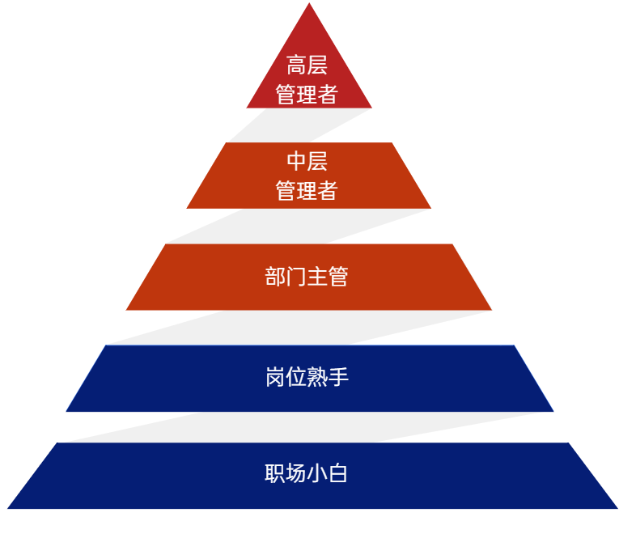
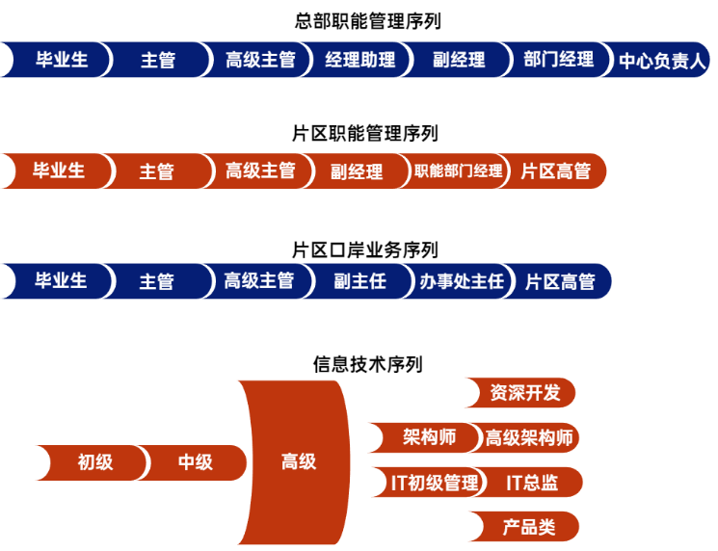
【职业发展路径】 职场小白→岗位熟手→部门骨干→中层管理者→中谷合伙人

【员工培养体系】
“一年度、三阶段”培养期
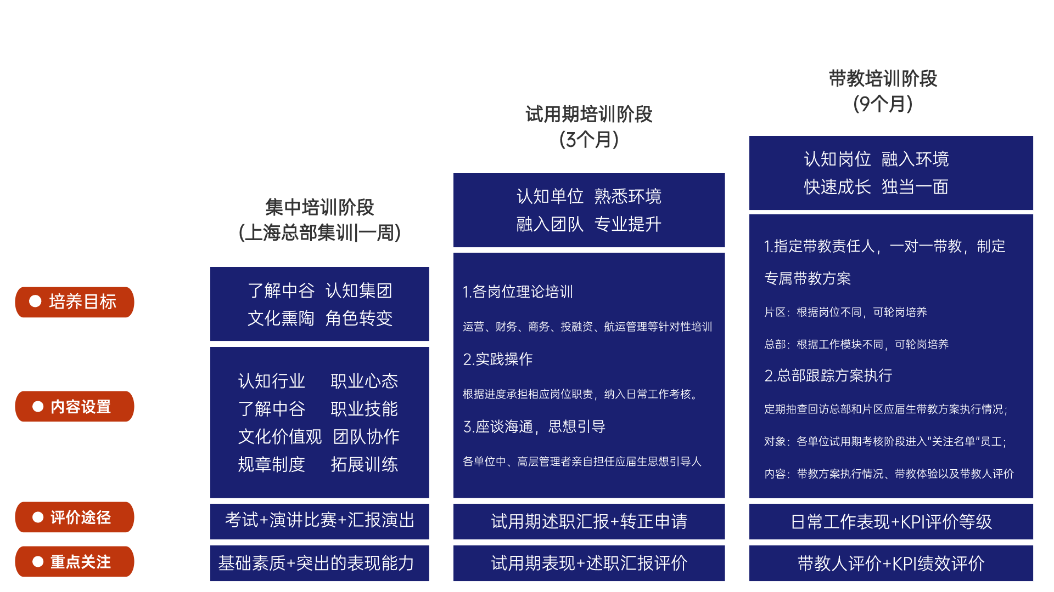

【应聘方式】
- 山东片区可发送简历至：SDHR@zhonggu56.com，0532-58930225
投递时请以“意向工作地+意向岗位+姓名+学校+生源
2.其他片区请扫描右侧网申二维码



筑梦中谷 奋楫正当时！
中谷海运2024校园招聘火热开启

